**Dizajn računarske mreže**

Kompanija: ABC osiguravajuća kuća

Pripremio: Veljko Pernar

Sadržaj

I Uvod 2

II Aplikacije 3

III Poslovni i tehnički zahtevi, poslovna i tehnička ograničenja 4

IV High – level dijagram 5

1 Dizajn i redizajn 5

2 IP adresiranje, VLAN i rutiranje 6

3 Poboljšanja sistema 8

V System deployment 8

# Uvod

ABC osiguravajuća kuća ima problem sa svojom mrežom unutar kompanije. Treba instalirati aplikacije i poboljšati funkcionisanje čitavog sistema, kao što kompanija zahteva.

Na njihov zahtev potrebno je uraditi redizajn računarske mreže, koji će biti predstavljen u ovom dokumentu.

Za ovaj redizajn će se koristiti Top-Down metoda:

1. **Analiza zahteva**  
   Analizirati tehničke i poslovne zahteve i ograničenja, analizirati postojaću mrežu i protok saobraćaja.
2. **Logički dizajn mreže**  
   Dizajnirati mrežu, podesiti adresiranje, imena, izabrati svičing i ruting protokole i razviti bezbednost
3. **Fizički dizajn**  
   Izabrati tehnologiju i uređaje za campus i enterprise mrežu
4. **Testiranje, optimizacija i dokumentacija**

# Aplikacije

|  |  |  |
| --- | --- | --- |
| Ime aplikacije | Tip aplikacije | Bitnost |
| Google aplikacije | E-mail, Web pretraga | Bitno |
| Osiguranje | Aplikacija za potrebe kompanije | Veoma bitno |
| Finansije | Aplikacija za potrebe kompanije | Veoma bitno |
| Adobe Suite | Programi za dizajn, video… | Bitno |
| Prodaja | Baza podataka | Veoma bitno |

Tabela

U tabeli 1 su prikazane aplikacije koje treba da se instaliraju kompaniji.

# Poslovni i tehnički zahtevi, poslovna i tehnička ograničenja

|  |  |
| --- | --- |
| **Poslovni zahtevi** | **Poslovna ograničenja** |
| Mogućnost potpisivanja ugovora o održavanju | Kompanija ima ograničen budžet; |
| Redizajn postojaće računarske mreže | Rok za završetak projekta je 3 meseca; |
|  | Zaposleni su samo jedan inženjer i jedan tehničar; |
| **Tehnički zahtevi** | **Tehnička ograničenja** |
| Konfigurisati WiFi mrežu | Internet konekcija povremeno ne funkcioniše; |
| Konfigurisati sistem za IP nadgledanje | Spor rad aplikacija u periodu od 12-16h |
| Poboljšati zaštitu sistema | Jedna ISP konekcija za izlazak na internet I VPN tunele |
| Podesiti rutiranje i VLAN-ove |  |
| Osposobljavanje mreže da funkcioniše za veći broj zaposlenih; |  |

Tabela

# High – level dijagram

## Dizajn i redizajn

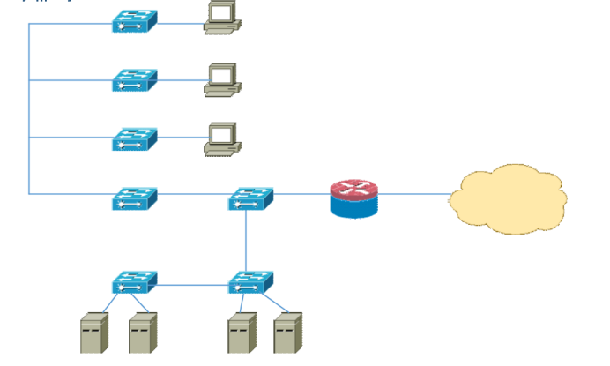

Slika

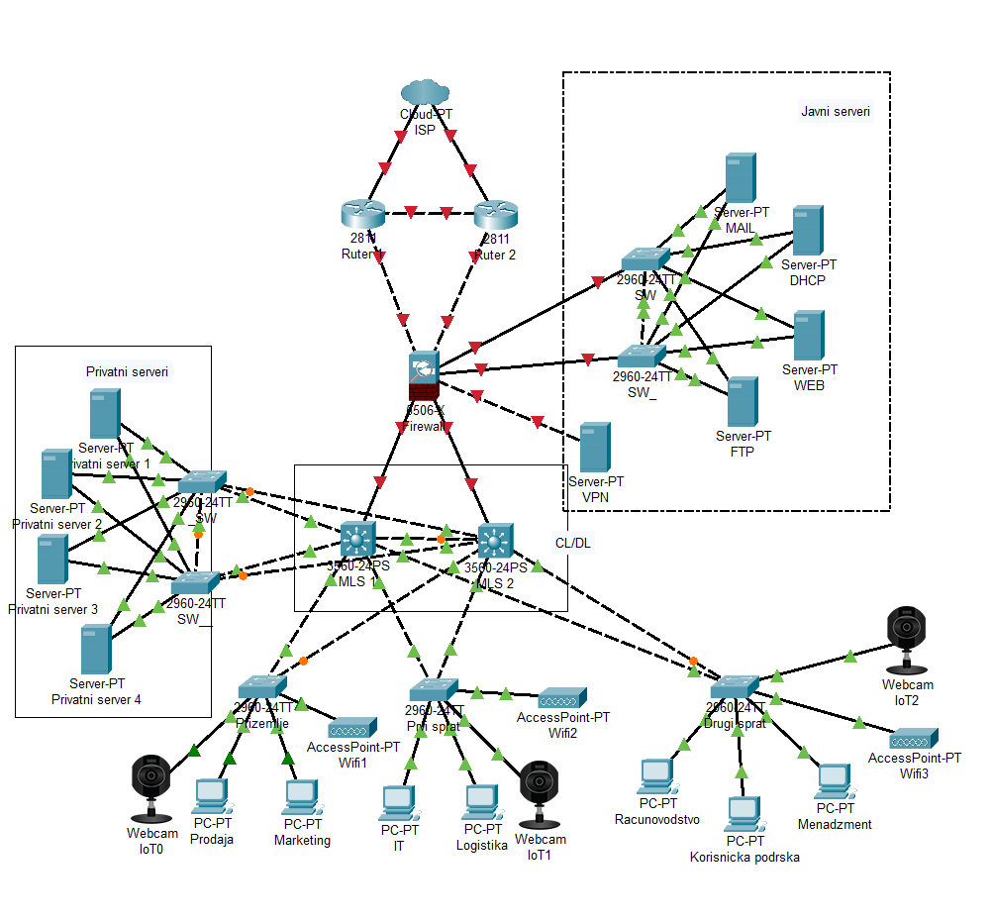

Slika

Na slici 1 je predstavljen stari dizajn mreže. Predložen je novi dizajn (Slika 2) koji će postići sve zahteve kompanije. Kompanija je mala, pa je iz tog razloga uzet objedinjeni distributivni i core sloj. Implementacijom ovog sloja se vrši brže procesiranje i transfer paketa, takođe su manja kašnjenja pa neće mreža biti spora kao ranije. Instaliran je firewall da bi se poboljšala bezbednost, ranije je ruter takođe bio i firewall. Svi novi uređaju su duplirani zbog skalabilnosti i redundanse. Linkovi koji se koriste u višim slojevima su optički većih brzina, dok se između svičeva spratova i uređaja koriste ethernet kablovi. Po zahtevu je i na svakom spratu instalirana kamera kao i WiFI. Javni serveri su sada odvojeni u DMZ od privatnih kako ne bi došlo do neautorizovanog pristupa kompanijskom sistemu. Privatni serveri su povezani na DL/CL zbog bržeg procesiranja paketa. Za VPN server se još uvek koristi isti ISP kao i za internet konekciju, zbog finansijskog ograničenja kompanije, ali je moguće u budućnosti uzeti jos jedan ISP koji će služiti za VPN tunelovanje. Ovakvim dizajn dozvoljava mreži da se lako proširi u budućnosti, pri porastu broja zaposlenih.

## IP adresiranje, VLAN i rutiranje

|  |  |
| --- | --- |
| IP adresa | Komentar |
| 10.0.0.0 /16 | Opseg privatnih IP adresa koje će koristiti za MLS u DL/CL, za svičeve na koji su povezani privatni serveri i za privatne servere |
| 10.1.0.0 /16 10.2.0.0 /16  10.3.0.0 /16 | Opseg privatnih IP adresa koje će se koristiti za spratove |
| 20.0.0.0 /8 | Opseg javnih IP adresa koje se dodeljuju ruterima, firewallu, svičevima i serverima u DMZ, kao i VPN serveru |

|  |  |
| --- | --- |
| VLAN | IP adresa |
| Prizemlje | |
| IP kamera | 10.1.1.0 /24 |
| Prodaja | 10.1.2.0 /24 |
| Marketing | 10.1.3.0 /24 |
| Wifi1 | 10.1.4.0 /24 |
| Prvi sprat | |
| IT | 10.2.1.0 /24 |
| Logistika | 10.2.2.0 /24 |
| IP kamera | 10.2.3.0 /24 |
| Wifi2 | 10.2.4.0 /24 |
| Drugi sprat | |
| Računovodstvo | 10.3.1.0 /24 |
| Korisnička podrška | 10.3.2.0 /24 |
| Menadžment | 10.3.3.0 /24 |
| Wifi3 | 10.3.4.0 /24 |
| IP kamera | 10.3.5.0 /24 |

Tabela

Tabela

Javni serveri kao i ruteri dobijaju javne IP adrese od provajdera, serveri su zaštićeni preko firewall-a.  
Privatni serveri kao i svi mrežni uređaji unutar kompanije imaju privatne adrese.  
Privatne i javne adrese su predstavljene u tabeli 3. Za rutiranje prema internetu se koristi BGP protokol.  
Privatne adrese u javne prevodi firewall (koristi NAT). Za rutiranje u lanu koristi se OSPF protokol. Mrežnim uređajima su statički dodeljene IP adrese, i instalirani su VLAN-ovi (tabela 4).

Na slici 3 je prikazano adresiranje.

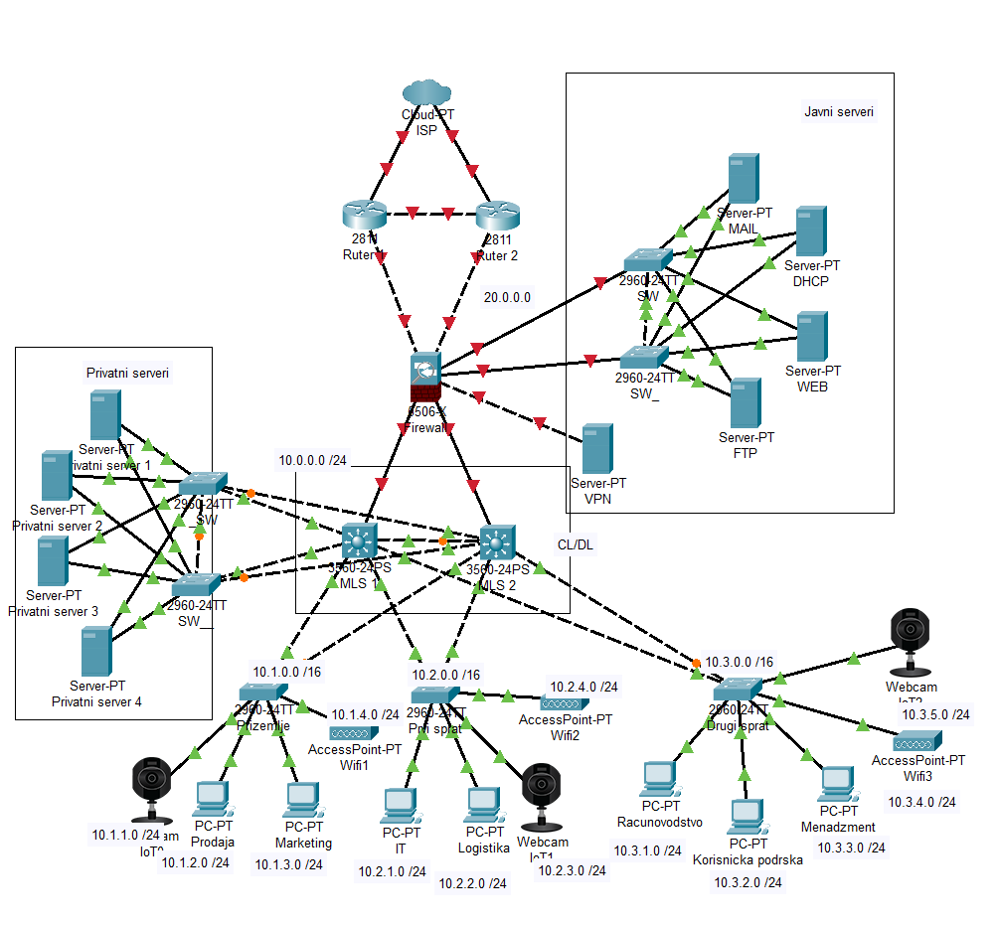

Slika

## Poboljšanja sistema

**Skalabilnost mreže** se postiže implementacijom „collapsed core“ i instaliranjem VLAN-ova, kao i dobrim IP adresiranjem. Ovakva implementacija podržava lako proširenje.

**Redundantnos sistema** – otpornost na otkaz se postiže dupliranjem L3 i L2 svičeva.

**Dostupnost sistema** mora biti 99.9%.

**Sigurnost sistema** se postiže instalacijom firewall-a kao i odvajanjem javnih od privatnih servera.

# System deployment

|  |  |
| --- | --- |
| Mesec | Opis |
| 1. mesec | Analiza postojaće mreže, aplikacija i sistema |
| Izvođenje tehničkih i poslovnih ciljeva |
| Implementacija aplikacija |
| 1. mesec | Redizajniranje mreže |
| IP adresiranje i konfiguracija VLAN-ova |
| Konfiguracija protokola |
| 1. mesec | Testiranje aplikacija |
| Testiranje povezanosti mrežnih uređaja |
| Testiranje sistema |
| Verifikacija i dokumentacija |